地域連絡会議及び地域部会について
資料１－３

１．地域連絡会議の概要

○ユネスコ世界遺産センターによる「世界遺産条約履行のための作業指針」によれば、「各推薦物件は、望むらくは参加型手法による、顕著な普遍的価値の保存方法を明示する適切な管理計画または他の文書化された管理体制を有するべきである。」としており、「参加型手法」のシステムとして、国内の既登録地においても、地域連絡会議が設置されているところ。
○奄美・琉球地域連絡会議における検討事項（案）は以下の通り。
１．世界自然遺産候補地の管理計画に関する事項
２．候補地の適正な保全管理を推進するための連絡・調整に関する事項
３．その他
※管理計画の策定主体はあくまでも行政機関。奄美・琉球の場合は那覇自然環境事務所、九州森林管理局、鹿児島県、沖縄県、各地域の市町村となる。

２．奄美・琉球における地域連絡会議の設置

○奄美・琉球においては、世界自然遺産としては国内では初めて「連続性のある資産」として推薦することを目指しており、奄美・琉球の特性に応じた管理体制が必要である。そこで、地域連絡会議を設置した上で、各地域それぞれに部会設置をする。
○それぞれの地域の管理に係る関係機関・関係団体で組織する。検討体制は次ページの通り。

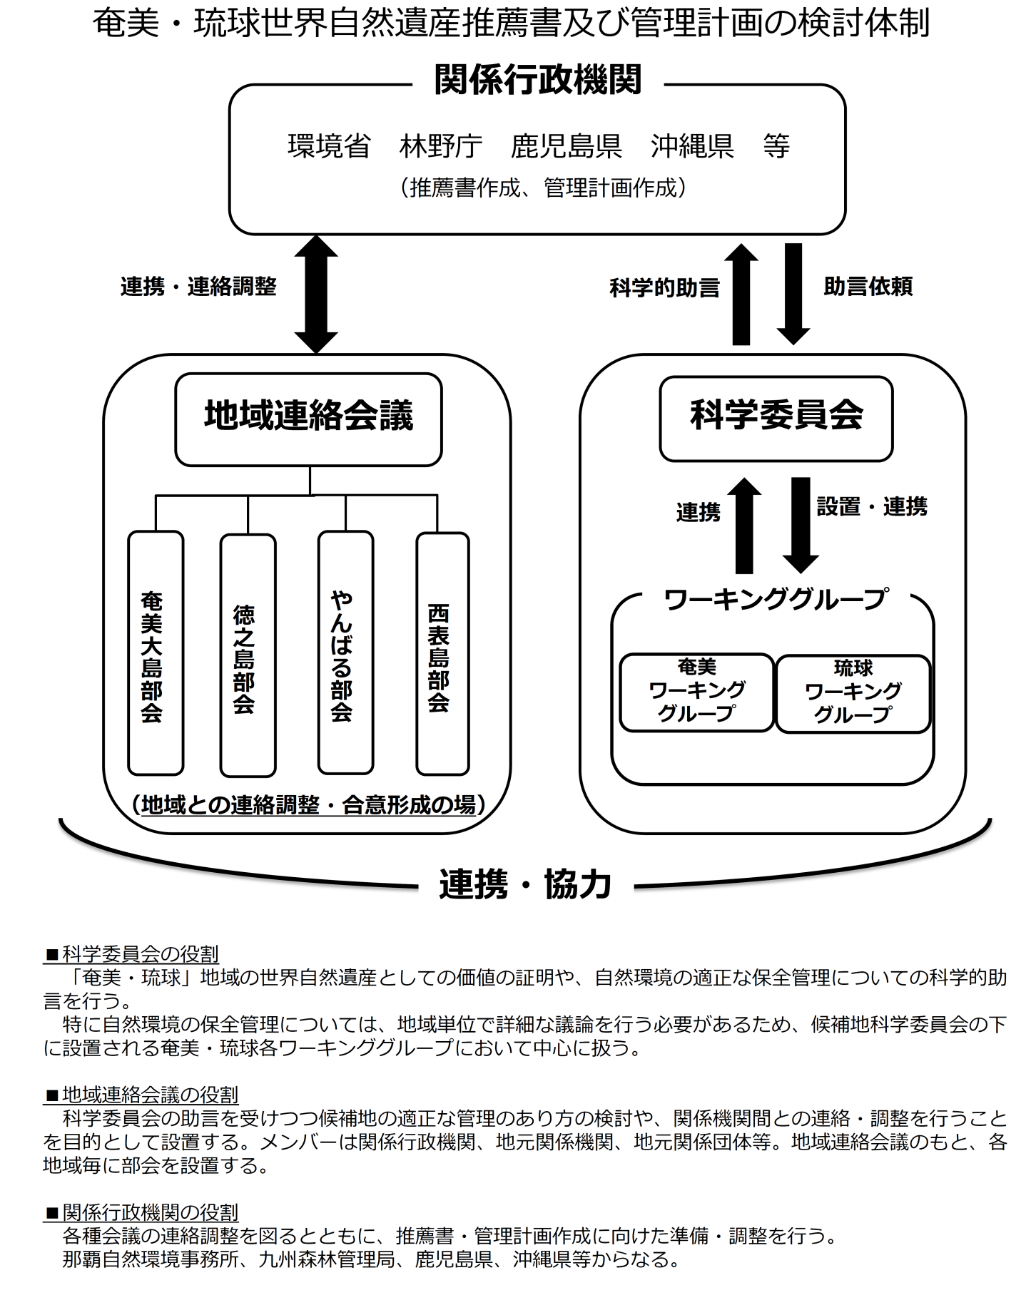

３．地域部会の概要

（１）目的
奄美・琉球世界自然遺産候補地である、奄美大島、徳之島、やんばる、西表島の各地域ごとの適正な保全・管理を推進するため、別途設置される「奄美・琉球世界自然遺産候補地地域連絡会議」の下に、地域部会として「奄美大島部会」、「徳之島部会」、「やんばる部会」、「西表島部会」の４つの地域部会を設置し、各遺産候補地ごとに関係機関の連絡・調整を図る。
特に地域コミュニティや関係者の理解、連携、協働、参加を必要とする課題や取組事項に関しては、地域としての方針検討を行い、関係者間での連絡・調整を行う。

（２）検討事項
① 奄美・琉球世界自然遺産候補地(以下「遺産候補地」という)である「奄美大島」、「徳之島」、「やんばる」、「西表島」の各地域における地域別行動計画に関する事項
② 「奄美大島」、「徳之島」、「やんばる」、「西表島」の各地域における適正な保全・管理を推進するための連絡・調整に関する事項
③ その他、（１）の目的を達成するために必要と認められる事項

（３）構成
各地域部会は、別紙に掲げる機関・団体をもって構成する。

（４）運営
各地域部会は、事務局長が召集し、会議の議事進行を行う。
事務局長は必要に応じ、各地域部会に構成機関以外の者の出席を求め、その意見を聴くことができる。

（５）事務局
各地域部会の事務局は、環境省那覇自然環境事務所、林野庁九州森林管理局沖縄森林管理署、沖縄県、関係市町村（「奄美大島部会」は奄美市、大和村、宇検村、瀬戸内町、龍郷町、「徳之島部会」は徳之島町、天城町、伊仙町、「やんばる部会」は国頭村、大宜味村、東村、「西表島部会」は竹富町）によって構成し、対外的な連絡窓口は鹿児島県及び沖縄県の担当課が務める。
事務局長は、鹿児島県及び沖縄県の担当課が務める。

（６）その他
各地域部会は、遺産地域の適正な保全・管理に資するため、奄美・琉球世界自然遺産候補地科学委員会の下部に設置された奄美ワーキンググループ及び琉球ワーキンググループとそれぞれ連携・協力を図る。

（７）地域部会の構成（案）
① 奄美大島地域部会参画団体（案）
区分 | 所属
管理機関 | 環境省那覇自然環境事務所
管理機関 | 林野庁鹿児島森林管理署
管理機関 | 鹿児島県環境林務部自然保護課
管理機関 | 鹿児島県企画部離島振興課
管理機関 | 鹿児島県観光交流局観光課
管理機関 | 鹿児島県大島支庁総務企画課
管理機関 | 奄美市環境対策課世界自然遺産推進室
管理機関 | 大和村総務企画課
管理機関 | 宇検村総務企画課
管理機関 | 瀬戸内町企画課世界自然遺産せとうち町推進室
管理機関 | 龍郷町総務企画課
管理機関 | 奄美群島広域事務組合
地元関係団体 | 奄美大島商工会議所
地元関係団体 | 奄美群島観光物産協会
地元関係団体 | 奄美大島観光協会
地元関係団体 | 瀬戸内町観光協会
地元関係団体 | 奄美大島エコツーリズム推進協議会
地元関係団体 | 奄美大島エコツアーガイド連絡協議会会長
関連ＮＰＯ・研究機関 | 奄美野鳥の会
関連ＮＰＯ・研究機関 | 奄美哺乳類研究会
関連ＮＰＯ・研究機関 | 環境ネットワーク奄美
関連ＮＰＯ・研究機関 | 奄美の自然を考える会

② 徳之島地域部会参画団体（案）
区分 | 所属
管理機関 | 環境省那覇自然環境事務所
管理機関 | 林野庁鹿児島森林管理署
管理機関 | 鹿児島県環境林務部自然保護課
管理機関 | 鹿児島県企画部離島振興課
管理機関 | 鹿児島県観光交流局観光課
管理機関 | 鹿児島県大島支庁総務企画課
管理機関 | 徳之島町企画課
管理機関 | 天城町企画課
管理機関 | 伊仙町企画課
管理機関 | 奄美群島広域事務組合
地元関係団体 | 奄美群島観光物産協会
地元関係団体 | 徳之島観光連盟
地元関係団体 | 徳之島エコツーリズム推進協議会
地元関係団体 | 徳之島エコツアーガイド連絡協議会会長
関連ＮＰＯ・研究機関 | 徳之島虹の会代表者
関連ＮＰＯ・研究機関 | クロウサギの里代表者

③ やんばる地域部会参画団体（案）
区分 | 所属
管理機関 | 環境省那覇自然環境事務所
管理機関 | 林野庁沖縄森林管理署
管理機関 | 沖縄県環境部自然保護・緑化推進課
管理機関 | 沖縄県農林水産部森林管理課
管理機関 | 沖縄県文化観光スポーツ部観光振興課
管理機関 | 国頭村世界自然遺産対策室
管理機関 | 大宜味村企画観光課
管理機関 | 東村企画観光課
地元関係団体 | 国頭村森林組合
地元関係団体 | 国頭村商工会
地元関係団体 | ＪＡおきなわ国頭支店
地元関係団体 | 国頭村森林ツーリズムＷＧ
地元関係団体 | 大宜味村区長会
地元関係団体 | 大宜味村商工会
地元関係団体 | ＮＰＯ法人 やんばる舎
地元関係団体 | ＮＰＯ法人 おおぎみまるごとツーリズム協会
地元関係団体 | 大宜味村農業委員会
地元関係団体 | 東村商工会
地元関係団体 | ＪＡおきなわ東村支店
地元関係団体 | 東村農業委員会
地元関係団体 | 東村区長会
地元関係団体 | ＮＰＯ法人 東村観光推進協議会
関連ＮＰＯ・研究機関 | ＮＰＯ法人 どうぶつたちの病院 沖縄
関連ＮＰＯ・研究機関 | 琉球大学農学部与那フィールド

④ 西表島地域部会参画団体（案）
区分 | 所属
管理機関 | 環境省那覇自然環境事務所
管理機関 | 林野庁沖縄森林管理署
管理機関 | 林野庁西表森林生態系保全ｾﾝﾀｰ
管理機関 | 沖縄県自然保護・緑化推進課
管理機関 | 沖縄県文化観光スポーツ部観光振興課
管理機関 | 沖縄県土木建築部八重山土木事務所
管理機関 | 竹富町自然環境課
管理機関 | 竹富町商工観光課
管理機関 | 竹富町教育委員会総務課
関係行政機関 | 内閣府沖縄総合事務局石垣港湾事務所工務課
関係行政機関 | 石垣市環境課
地元関係団体 | 竹富町公民館連絡協議会
地元関係団体 | 竹富町商工会
地元関係団体 | 竹富町観光協会
地元関係団体 | 竹富町ダイビング組合
地元関係団体 | 西表島エコツーリズム協会
地元関係団体 | 西表島カヌー組合
地元関係団体 | 沖縄県猟友会 竹富町地区
運輸・交通事業者 | 西表島交通グループ
運輸・交通事業者 | いりおもて観光（株）
運輸・交通事業者 | （資）浦内川観光
運輸・交通事業者 | （有）安栄観光
運輸・交通事業者 | 八重山観光フェリー（株）
運輸・交通事業者 | 石垣島ドリーム観光（株）
関連ＮＰＯ・研究機関 | ＮＰＯ法人 どうぶつたちの病院 沖縄
関連ＮＰＯ・研究機関 | 琉球大学熱帯生物圏研究センター西表研究施設
関連ＮＰＯ・研究機関 | 東海大学沖縄地域研究センター

